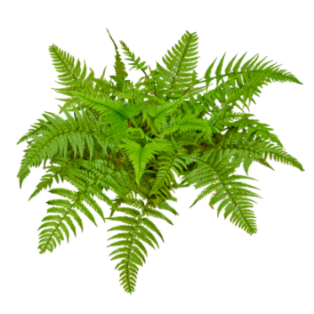
Рабочий лист № 3
Группа Птеридологов
- Рассмотрите витрину, посвященную Папоротникообразным. Обратите внимание на листья, места образования спор, стебли, корневища. Составьте определение.
Папоротникообразные – это растения_______________________________
- Изучите стенд «Жизненный цикл папоротников». Используя полученные знания, вставьте пропущенные слова в текст.
В жизненном цикле папоротников преобладает _____________________.
Спорофитом является___________________________, а гаметофитом - _____________________________. При прорастании споры образуется______________________________________.
- Папоротники встречаются в природе в двух жизненных формах – травянистые и древовидные. Рассмотрите гербарные экземпляры Пузырника ломкого, Асплениума северного, Многоножки, Щитовника мужского. Предположите, к каким формам они относятся.
Древовидные папоротники | Травянистые папоротники

- Есть народное поверье, что папоротник цветет единственный раз в году накануне древнего языческого праздника Ивана Купалы, 7 июля. Есть ли в экспозиции изображение или гербарный экземпляр цветущего папоротника? Почему?
______________________________________________________________
- Прочитайте текст о лепидодендронах:
«Лепидодендроны – это древовидные сосудистые растения, достигавшие в высоту 30 метров, а в толщину до 1 метра. Стебель был покрыт крепкими линейными листьями с сильно развитой средней жилкой, длиной от 1 до 15 см. Отмирая, листья оставляли ромбические рубцы, которыми покрыта вся поверхность стебля.
Внутри стебель большей частью состоял из древесины, которую с корой разделял камбий, что говорит о том, что утолщаться они могли бесконечно. Споры были двух видов: мелкие и крупные. Они находились в колосообразных спорангиях»
Как вы считаете, к какому отделу принадлежали эти древние растения?______________________________________________________
Рассмотрите участок окаменевшей коры лепидодендрона. Предположите, благодаря каким особенностям строения ее называли «Шкурой дракона».
________________________________________________________________
- Найдите в экспозиции отпечаток ствола каламита. Ученые относят эти древние вымершие растения к родственникам хвощей. Согласны ли вы с ними? Как вы считаете, какие морфологические признаки привели их к такой точке зрения? _______________________________________________________________________________________________________________________
- Внимательно рассмотрите растения, представленные в витрине. Как вы думаете, какое известное вам растение называют «волчья лапа»? У него длинный стебель с отходящими веточками, густо покрытыми мелкими листочками, похожими на хвою. ______________________________
- Используя полученные знания, придумайте и составьте описание «Идеального папоротника», который включал бы в себя все типичные черты папоротникообразных, по плану и представьте его участникам других групп:
- Класс____________________________________________________
- Места произрастания_______________________________________
- Стебель (особенности строения, длина) _______________________________________________________________________________________________________________________
- Листья (форма, особенности, размеры) _______________________________________________________________________________________________________________________
- Спорангии_________________________________________________
- Значение для человека_______________________________________
- Рисунок

- Прочитав «Текст для учащихся», составьте вопросы о растениях изучаемого отдела для участников других групп.
_____________________________________________________________________________________________________________________________________________________________________________________________________________________________________________________________________

